Figura5:
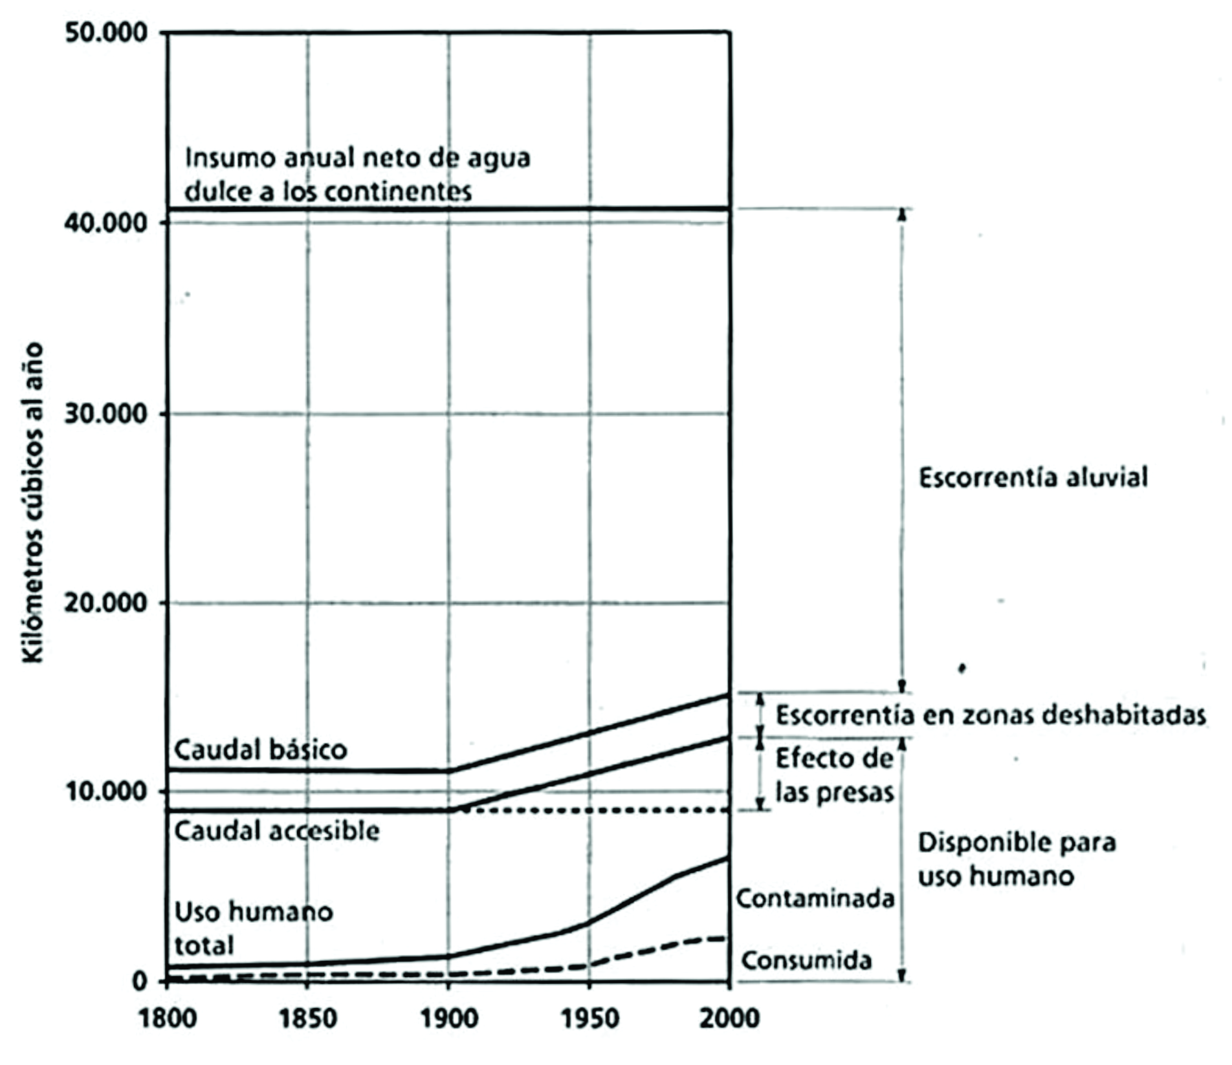
Figura 1: Recursos de Agua Dulce y Evolución del Uso para Actividades Humanas; Fuente: Meadows et al. (2012)

Tabla 1: Tipo y Magnitud de Riesgos Claves para América Central y del Sur; Fuente: IPCC, 2014 ; Formato editado por el Autor
Riesgo Clave |  |  | Cuestiones de Adaptación y Perspectivas |  |  |  |  | Marco  temporal |  |  |  |  |  | Riesgo y Potencial de adaptación
Disponibilidad de agua en las regiones semiáridas y dependientes del deshielo de los glaciares y en América Central; inundaciones y deslizamientos de tierra en zonas urbanas y rurales debido a la precipitación extrema (nivel de confianza alto) |  |  | * Gestión integrada de los recursos hídricos * Gestión de inundaciones urbanas y rurales (incluida la infraestructura), sistemas de alerta temprana, mejores predicciones meteorológicas y de la escorrentía, y control de enfermedades infecciosas |  |  |  |  |  |  |  |  |  |  | +baj |  | medi |  |  | +alt
 |  |  |  |  |  |  |  | Presente
 |  |  |  |  |  |  |  | 2030/40
 |  |  |  |  |  |  |  | 2080  2100 |  |  |  | 2º
 |  |  |  |  |  |  |  |  |  |  |  | 4º
 |  |  |  |  |  |  |  | 
Menor producción de alimentos y calidad alimentaria (nivel de confianza medio) |  |  | * Desarrollo de nuevas variedades de cultivos más adaptadas al cambio climático (temperatura y sequía)  * Compensación de los impactos de la menor calidad alimentaria en la salud humana y animal  * Compensación de los impactos económicos del cambio de uso del suelo  * Fortalecimiento de los sistemas y prácticas derivadas de los conocimientos indígenas tradicionales. |  |  |  |  |  |  |  |  |  |  | +baj |  | medi |  |  | +alt
 |  |  |  |  |  |  |  | Presente
 |  |  |  |  |  |  |  | 2030/40
 |  |  |  |  |  |  |  | 2080  2100 |  |  | 2º
 |  |  |  |  |  |  |  |  |  |  | 4º
 |  |  |  |  |  |  |  | 
Difusión de enfermedades transmitidas por vectores en altitud y latitud (nivel de confianza alto) |  |  | * Desarrollo de sistemas de alerta temprana para el control y mitigación de enfermedades basado en fuentes climáticas o de otro tipo pertinentes. Hay muchos factores que inducen una mayor vulnerabilidad  * Establecimiento de programas para ampliar los servicios básicos de salud pública. |  |  |  |  |  |  |  |  |  | +baj |  |  | medi |  |  | +alt
 |  |  |  |  |  |  |  | Presente
 |  |  |  |  |  |  |  | 2030/40
 |  |  |  |  |  |  |  | 2080  2100 |  | 2º |  |  | No está disponible
 |  |  |  |  |  |  |  |  |  | 4º |  |  | No está disponible
 |  |  |  |  |  |  |  | 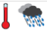
Referencias
Motores Climáticos de los impactos |  |  |  |  |  |  |  |  | Nivel Riesgo y Potencial adaptación

